大学生创新创业训练计划
项目申报表

推 荐 学 校 | 西安科技大学
推荐学院 | 计算机科学与技术学院
项 目 名 称 | 基于手机和ZigBee的城市智能停车系统
项 目 类 型 | 创新训练项目
项 目 负 责 人 | 江洪亮
申 报 日 期 | 2017年3 月24日

陕西省教育厅制
二○一七年三月
项目名称 |  | 基于手机和ZigBee的城市智能停车系统
项目类型 |  | （√ ）创新训练项目 （ ）创业训练项目 （ ）创业实践项目
项目实施时间 |  | 起始时间： 2017 年 4月 完成时间： 2018年3 月
申请人或申请团队 |  | 姓名 |  | 年级 | 学校 | 所在院系  /专业 | 联系电话 | E-mail
申请人或申请团队 | 主持人 | 江洪亮 |  | 2015 | 西安科技大学 | 计算机学院/软件工程 | 17719623559 | 876474290@qq.com
申请人或申请团队 | 成 员 | 王晓旭 |  | 2015 | 西安科技大学 | 计算机学院/软件工程 | 18392613437 | 1216033480@qq.com
申请人或申请团队 | 成 员 | 张赛 |  | 2015 | 西安科技大学 | 计算机学院/软件工程 | 15709204507 | 1842260547@qq.com
申请人或申请团队 | 成 员 | 王敏 |  | 2015 | 西安科技大学 | 计算机学院/软件工程 | 18392602890 | 1783312543@qq.com
指导教师 | 姓名 |  | 孙瑜 |  |  | 研究方向 | 图形图像处理、软件工程
指导教师 | 年龄 |  | 34 |  |  | 行政职务/专业技术职务 |  | 讲师
指导教师 | 主要成果 |  | 个人简介  孙瑜，女，1982年8月生，工学硕士，讲师。 2003年7月、2006年7月分别在西安科技大学获学士、硕士学位，2006年7月至今任教于计算机科学与技术学院软件工程系。主要研究方向为图形图像处理、软件工程。  教学和科研的学术成果  近5年以第一作者发表教改论文4篇，参编教材2部。主持校教材建设项目1项，计算机学院教改1项，参与校级教改项目1项，并结题；  以第一作者发表学术论文8篇，其中4篇发表在中文核心期刊上，1篇被EI收录，1篇被ISTP收录。  主持碑林区科技计划项目1项，主持并结题西安科技大学培育基金一项；曾参加陕西省教育厅专项科研计划项目、陕西省科技厅自然科学基础研究计划项目。获授权发明专利一项；获软件著作权4项。  在学生竞赛、实践活动等方面指导的经历和成绩  参与实施了12、13、14、15、16年校计算机程序设计大赛，完成情况良好；  在第七届“篮桥杯”全国软件专业人才设计与创业大赛中获得省级一、二、三等奖4人次，国家级团队选拔赛一等奖3人次，获优秀指导教师。  在第八届“篮桥杯”全国软件专业人才设计与创业大赛中获得省级一等奖2人次，国家级比赛三等奖1人次。
- 项目实施的目的、意义
近年以来，中国改革开放取得卓越进展，国民生活水平大幅度提高，私家车不断普及，城市人口急剧增加。据公安部交管局统计，截至2016年底，全国机动车保有量达2.9亿辆，其中汽车1.94亿辆；机动车驾驶人3.6亿人，其中汽车驾驶人超过3.1亿人。汽车保有量达1.94亿辆，新注册量和年增量均达历史最高水平。随着群众生活水平的不断提升，汽车刚性需求保持旺盛，汽车保有量保持迅猛增长趋势，2016年新注册登记的汽车达2752万辆，保有量净增2212万辆，均为历史最高水平。汽车占机动车的比率持续提高，近五年占比从50.39%提高到65.97%。全国有49个城市的汽车保有量超过百万辆，18个城市超200万辆，6个城市超300万辆。其中汽车保有量超过200万辆的18个城市依次是北京、成都、重庆、上海、深圳、苏州、天津、郑州、西安、杭州、武汉、广州、石家庄、东莞、南京、青岛、宁波、佛山。私家车总量达1.46亿辆，每百户家庭拥有36辆。2016年，小型载客汽车达1.6亿辆，其中，以个人名义登记的小型载客汽车（私家车）达到1.46亿辆，占小型载客汽车的92.60%。与2015年相比，私家车增加2208万辆，增长15.08%。全国平均每百户家庭拥有36辆私家车，成都、深圳、苏州等城市每百户家庭拥有私家车超过70辆。
随着机动车保有量持续快速增长，给人们的生产生活带来便捷的同时，也产生了一系列的问题。停车位紧张停车困难问题不仅成为困扰人民政府的一大难题，更成为车主心头的一大难题。然而每个城市的停车场各自封闭，造成车辆存放量不均匀，热门的停车场车满为患，鲜为人知的停车场却冷冷清清，极大的浪费了社会资源，造成停车难，找车位难等问题。停车难几乎是每个大型城市的通病，目前我国机动车保有量从2006年的1.45亿辆到2016年的2.9亿辆，预计到2020年到达3亿。如此庞大的数字，导致停车存在很大困难，其困难主要体现找停车场难，找空车位难，泊位状态不能及时统计发布，缺少停车诱导，并且浪费大量时间，管理成本高等,这些是我国目前主要突出的急待解决的问题。
- 停车难。汽车保有量的持续增长，直接的解决方案就是建停车场，但越来越多的大型地下停车场的形成却带来了另一个问题，庞大的停车场却无法知道哪里有停车位，故导致了车主盲目的寻找停车位的现象，在浪费车主的时间的同时也造成了停车场的拥堵;另一方面，较为偏僻的区域明明很多空车位却乏人问津，造成停车位的浪费。利用网络和通讯等技术为实现停车位智能化管理提供了条件。
- 找车位难。动辄好几层的停车场、少则几个多则几十个分区，停车取车也成了一个大问题，找不到车位具体位置、忘记车位、忘记区号、甚至忘记在几楼，这是很多人都会遇到的。找个十多二十分钟是少的，有时一个小时也不在话下。这极大的浪费了车主的时间也影响了客户的停车购物出行体验。
- 出入效率低。人工收费的方式让外出的高峰期往往是排长龙，取卡、缴费、入场、出场，都变成了一件让车主最发愁的事情。在停车这件事上浪费一个小时甚至更多时间，出门的愉快心情也会受到影响，一个停车场停车的方便程度很大的影响了人们外出的心情。因此提高停车场的出入效率是非常有必要的。
- 停车场管理成本高。传统大型停车场为了解决拥堵问题，往往需要雇佣很多引导员轮班值守，而停车难却仍然是停车场的大问题，不仅问题没有解决，还投入了大量成本。
为了解决这些目前遇到的难题，基于手机和ZigBee的城市智能停车系统可以快速有效的解决这些问题，不仅导航车主快速寻找到有空车位的停车场，还可以帮助停车场管理人员，减轻很大负担，提高效率，同时降低了停车场人工管理成本，基于手机和ZigBee的城市智能停车系统在解决停车难和停车场管理难这方面有着不可比拟的优势。

（1）精准性。车辆增多，必然导致停车位紧张，而且停车场的车位数量是有限的，可停靠的数量远远小于该片区所拥有的车辆，而基于手机和ZigBee的城市智能停车系统可以精准的寻找到停车场。
（2）高效性。车主到达一个停车场时，无法得知该停车场是否还拥有空车位，而基于手机和ZigBee的城市智能停车系统可以快速高效的寻找到空车位。
（3）节约时间。通过基于手机和ZigBee的城市智能停车系统可以提前预约停车位，车主不必再花时间去寻找停车场，它可以直接导航车主去提前预约的停车位处，节省了大量的时间。
（4）管理便利性。通过基于手机和ZigBee的城市智能停车系统，可以轻松得知有多少车位时空的，有多少车位被占用，很大程度上方便了管理人员的管理。
我国的智能停车位系统最早在2000年就有人提出并且研究，在近年来逐渐受到重视。2000年，福建省李孔修首次提出《地下停车库智能管理系统设计》，继而我国的很多高校也都开始研究智能停车位系统，山东建筑大学^{[6]}，贵州师范大学^{[7]}，武汉理工大学^{[10]}，北京邮电大学^{[13]}，长安大学^{[14]}，复旦大学^{[11]}，哈尔滨工业大学^{[15]}，电子科技大学^{[12][18]}，浙江工业大学^{[16]}, 北华航天工业学院^{[2]}等大学也在智能停车位技术研究方面取得了重大进展。
参考文献：
[1]李扬威,焦朋朋,杜林.城市智能停车管理系统研究[J].交通信息与安全,2014, 5(12): 31-34.
[2]戚永军,李青.机动车VIN 码信息管理系统的设计与实现[J]. 北华航天工业学院学报，2013,3(6):101-103.
[3]舒华文,周鹏.手机与 ZigBee 结合的城市停车系统[J]. 计算机工程与设计,2015, 2(6): 202-205.
[4]龚成莹,邢敬宏,胡银保,基于JSON 的 Android 移动终端与 PHP 及 MySQL 数据通信[J].工业仪表与自动化装置,2013,5(2):82-85.
[5]雷文礼,任新成,等,基于 Android 平台的即时通信系统设计[J].现代电子技术,2015, 7(3):21-24.
[6]李凌云,王朝,等.车位智能导引系统[J].物联网术, 2017,11(22):52-55.

[7]骆泽雨,杨雪,桑海伟.智能寻车和停车场车位引导系统[J].物联网技术,2017,12(24): 83-86.

[8] 齐保良,赵飞,孙敏.基于蓝牙通信的停车场诱导泊车系统[D].北京理工大学,2017.
[9] 唐辉.基于RFID的智能停车场管理系统关键技术研究[D]. 武汉理工大学,2008.
[10]刘宁.智能停车场管理信息系统集成技术的研究及应用[D].电子科技大学,2010.
[11]王子铭.RFID智能停车场管理系统的研究与设计[D].北京邮电大学,2010.
[12]刘维波.基于Zigbee无线传感网络的超声波车位检测系统[D].电子科技大学,2011.
[13]样吉飞.基于物联网的智能停车缴费系统设计和实现[D].复旦大学,2010.
[14]刘维波.基于Zigbee无线传感网络的超声波车位检测系统[D].长安大学,2011.
[15]肖燕.基于物联网技术的大城市停车诱导系统研究与实现[D].长安大学,2013.
[16]吕开发.沈阳太原街商圈停车场指引系统的设计与实现[D].电子科技大学,2013.
[17]Yonghan,ZXQ.Design of Parking Guidance System Based on RFID Technology[J]. Journal of Wuhan University of Technology, 2011,35(3):013-16.
[18]S.Chieochan,E.Hossain.Network Coding for Unicast in a Wi-Fi Hotspot:Promises, Challenges,and.Testbed.Implementation.Computer Networks[J]. 2012,56(12): 2963-2980.
[19]Carlos Teijeiro,Gullermo L.Taboada,etc. Design and Implementation of an Extended Collectives Library Unified Parallel C[J].Journal of Computer Science & Technology.2013, (10):103-105.

- 项目研究内容和拟解决的关键问题
- 研究目标：
1.采用目前最新型无线网络技术（WIFI信号，4G网络信号）导入停车场各个区域的平面图。
2.采用目前最新型无线网络技术（WIFI信号，4G网络信号）在手机电子地图上实时反映车位的使用情况，并具有数据统计，图表，车位使用率，车位周转率，以图文结合的方式在使用者的手机上呈现出来。
3.实现停车场高级管理系统和普通管理系统，用户使用终端，解决停车场管理混乱，管理成本高的问题。
4.建立手机应用平台框架，使得空车位检测引擎适应手机的硬件和系统，使用者可以简单、方便地验证操作，并且具有一定的容错能力和出错提示能力。
- 研究内容：
1.采用最新无线网络技术（WIFI信号，4G信号）检测空车位信息采集研究。
智能停车位系统，最难的部分，也是最重要的部分，如何通过算法实现空车位信息采集，是必不可少的。停车位信息采集的数据库结构、索引方式对算法的高效性影响较大，所以，研究出合适的检测空车位信息采集算法是本项目研究的重要内容。
2.管理系统研究。
高级管理系统模块和普通管理系统模块的实现，适合各种人员方便使用该智能停车位系统。
3.基于手机和ZigBee的城市智能停车终端系统研究。
实现用户的登陆，注册，停车位选择等选择功能，建立一个后台服务器，用来支撑用户的注册和登陆。
4.数据通信管理系统研究。
要实现停车场管理系统，停车位信息采集系统，停车场管理系统，停车场终端系统四个系统的数据交换。
C. 拟解决的关键问题：
（1）解决停车位上停的是否是车。
需要解决停车位上是否为车，如果是人或者是金属，物品等占用停车位，需要识别。

（2）解决停车难，找车位难问题。
通过基于手机和ZigBee的城市智能停车，高效的反映出该停车场平面地图，以及停车位的使用情况，并且精准的指引使用者快速的到达距离最近的空车位，为使用者大大的节省了很多时间忙于寻找空车位的问题。
（3）解决停车场门口出入效率低问题。
使用舒心无线停车，可以大大减少停车场入口拥堵问题，高效率的使用周边停车场，减少社会资源的浪费。
（4）解决停车场管理费用高难题。
使用基于手机和ZigBee的城市智能停车，改变以往的管理收费难问题，通过导入第三方支付系统，实现在线预定，在线支付功能。
（5）解决停车秩序混乱问题。
使用基于手机和ZigBee的城市智能停车，可以改变我国目前停车秩序混乱的难题，可以轻松高效便捷的引导使用者找到称心的车位。
（6）解决鲜为人知的停车场的充分利用问题，使其各得所用。
使用基于手机和ZigBee的城市智能停车，让使用者不再为寻找车位和等车位而苦恼，方便快捷的指引使用者找到距离最近并且空车位很多的停车场。

三、项目研究与实施的基础条件
A.已具备的条件：
1. 项目的指导教师孙瑜有着丰富的课外科技作品指导经验。
2. 本项目组成员从大一开始在院实验室学习，跟着大三大四的学长做过一些小项目，并且从去年开始在孙瑜老师的带领下学习并且做了一些项目，小组成员具有较好的编程基础，在此前做过足球积分管理系统，计算器应用的开发，曾在老师的带领下做过扫雷游戏，24点游戏，学过C/C++,VC++，java，数据结构，数据库，并且成员王敏同学精通Photoshop,因此小组成员具备较好的研究基础。
3. 项目组成员有着较强的自学能力与研究能力。
4. 项目组成员分工明确，能力互补，建立了良好的合作关系为项目的开发奠定了技术基础。
5.本项目小组在老师，学长的指导基础上，已经初步实现了智能停车位登录界面。现在需要实现的是搜索定位空车位功能和用户注册，管理系统，数据通信系统，终端系统的设计。
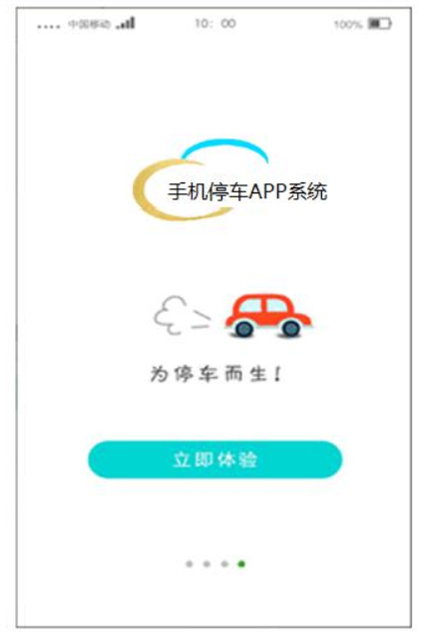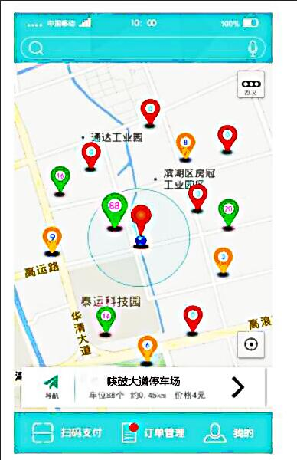
图1 登录主页 图2 系统主页

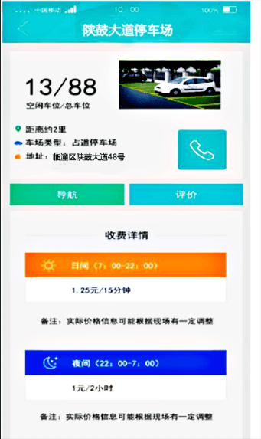
图3 收费详情查看

四、项目实施方案
项目采用抽样调查、理论分析、数值解算和计算机模拟相结合的研究方法。将抽样结果与理论数值相结合，结合并优化前人的优秀算法，模块化处理，制定出可实施的项目方案。项目实施路线如图所示。

车位信息
采集模块1
车位信息
采集模块2
车位信息
采集模块n
. . . . .
网关模块
服务器
Android手机客户端

ZigBee

TCP/IP

HTTP/Socket

WIFI无线信号/4G网络信号

导航系统
车位信息
车位信息 车位信息
行车路线 行车路线
中央处理系统

停车指示

车辆识别系统
车辆信息 车辆信息 车辆信息

图4 系统结构模块

打开app
注册？
注册
登录
选择目的地
选择停车场
选择停车位置和时间
预定成功

否

是

图5 系统整体流程

1.项目需求分析阶段：
现在手机非常方便，利用利用手机自带的设备，对手机设计一种有效的检测空车位的算法，则具有极有价值的商业前景。而基于手机无线功能的检测方式则可以满足需要。
2.实施步奏:
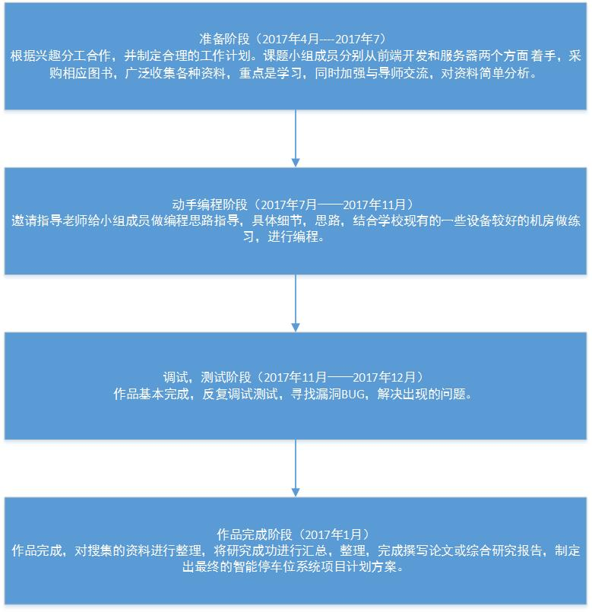

五、学校可以提供的条件
1.本课题组已自行配备了计算机等设备。
2.项目依托的西安科技大学计算机科学与技术学院的专业实验中心，现有各类专业实验室10个，可配置交换机10台，路由器11台，各类型实验软件若干套，能提供良好的实验场所。
3.计算机学院提供相应的创新实验基金。
4.图书馆有丰富的图书资源、齐全的中外文科技期刊以及电子书刊与网络资源，可以及时、便捷、全面地查阅到最新的国内外相关研究动态，可为本课题提供研究支撑条件。

六、预期成果
1）基于智能停车位系统的手机环境1套；
2）软件著作权申请1项；
3）提交研究报告1份。

七、经费预算
以下为我们项目经费预算清单：
1. 硬件设施费：服务器和蓝牙等硬件租用费用，尚缺1600元。
2. 测试、计算、分析、软件开发费用： 2000元。
3. 软件著作权申请、文献费、信息服务费： 1200元。
4. 资料整理、打印、装订等费用： 200元。
合计：5000元

八、导师推荐意见
该项目符合社会对解决停车难问题的需要，具有良好的市场需求背景，能解决车主、市场和政府的智能停车需求 。在项目实现技术上，利用Java、Web、Android等开发语言及编程环境，利用经典算法如Dijkstra最短路径算法，以及手机和ZigBee技术，实现城市的智能停车系统，为用户提供便捷、智能的停车系统，对提高停车效率、降低停车成本有重要的价值。
该团队小组成员从大一开始在校工程训练中心做实训、学习，并且学习主动，勤奋刻苦，热爱软件开发，并都有一定的开发经验，效率颇高，有较好的编程基础和开拓性思维，此前参加过省级编程比赛，对于软件系统开发有一定的经验，有良好的编程条件，因此具有较好的实现基础，现在项目已经基本成形，我相信本项目能够完善的更好。
我乐于作为指导教师，全程参与该项目实施过程。

签名：
年 月 日
九、院系推荐意见
该项目研究基础雄厚、创新性好，有助于学生综合实践能力的提升；项目负责人江洪亮同学在一年级时就已经自学了Java、OpenCV、SQL、Android等技术。项目组成员专业成绩如C语言程序设计、C++语言程序设计、VC++程序设计、数据结构等课程成绩优异。且经常一起在业余时间自己编制软件，对软件和系统开发有浓厚的兴趣，并主动参与到指导教师的项目中。表明了该小组同学具有良好的研究基础和实践能力；该项目的指导教师孙瑜同志经常指导学生的课外科技作品活动，指导经验丰富，科研能力强。经学院审核，同意该项目申报省级大学生创业训练项目。

院系负责人签名： 学院盖章
年 月 日
十、学校推荐意见
该项目具有一定的前期基础，可行性强。我校将保证经费配套，在实验场地、仪器设备使用、指导教师考核等方面予以支持，确保项目顺利完成。经学校于2017年5月6日组织专家评审，同意推荐该项目为省级大学生创新训练项目。

学校负责人签名： 学校盖章
年 月 日
十一、省教育厅评审意见：

单位盖章
年 月 日
注：表格栏高不够可增加。

